Отчёт по лабораторной работе №1

Дисциплина: Операционные системы

Самойлова Софья Дмитриевна

Содержание

Список иллюстраций

Список таблиц

# 1 Цель работы

Целью данной работы является приобретение практических навыков установки операционной системы на виртуальную машину, настройки минимально необходимых для дальнейшей работы сервисов.

# 2 Задание

1. Установка операционной системы
2. Настройка операционной системы
3. Домашнее задание

# 3 Выполнение лабораторной работы

## 3.1 Установка ОС

Скачиваю необходимое программное ПО, VirtualBox уже был установлен, кроме него загружаю Fedora-Sway-Live-x86_64-41-1.4.iso Запускаю виртуальную машину, создаю новую. (рис. 1).

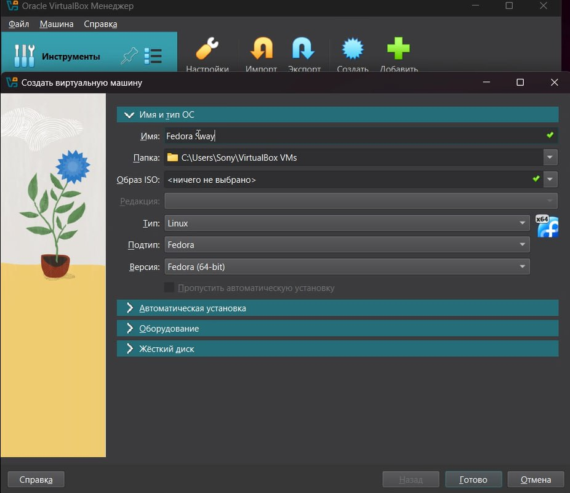

Рис. 1: Настройка образа

Настраиваю машину согласно указаниям (рис. 2).

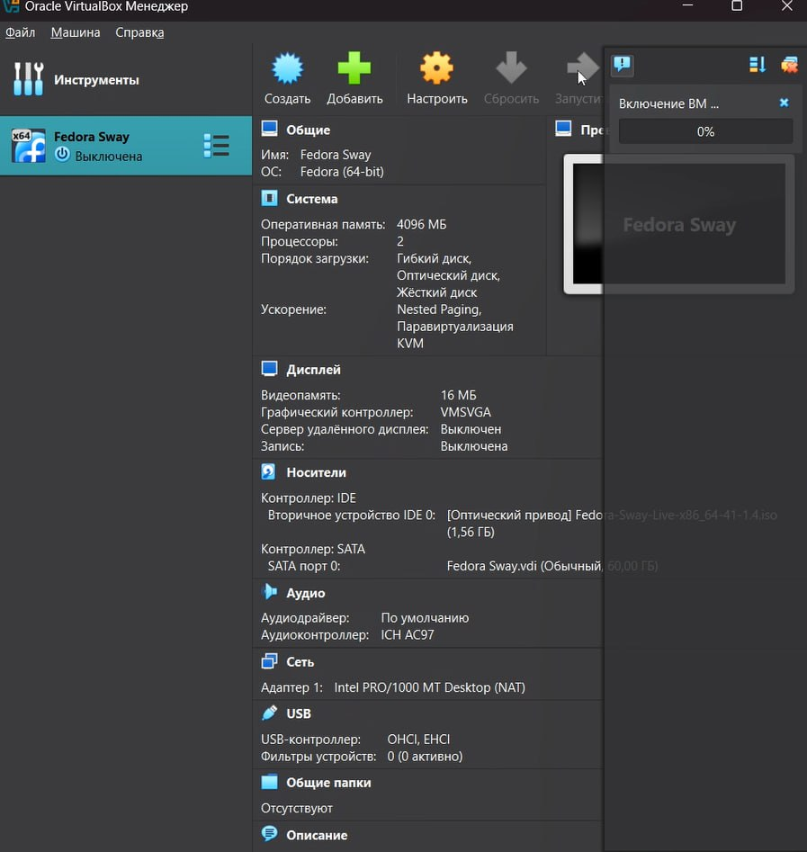

Рис. 2: Проверка настроек

После того как машина запустилась, нажимаю *liveinst* и настраиваю машину перед установкой также согласно рекомендациям, данным в указаниях к выполнению лабораторной работы (рис. 3)

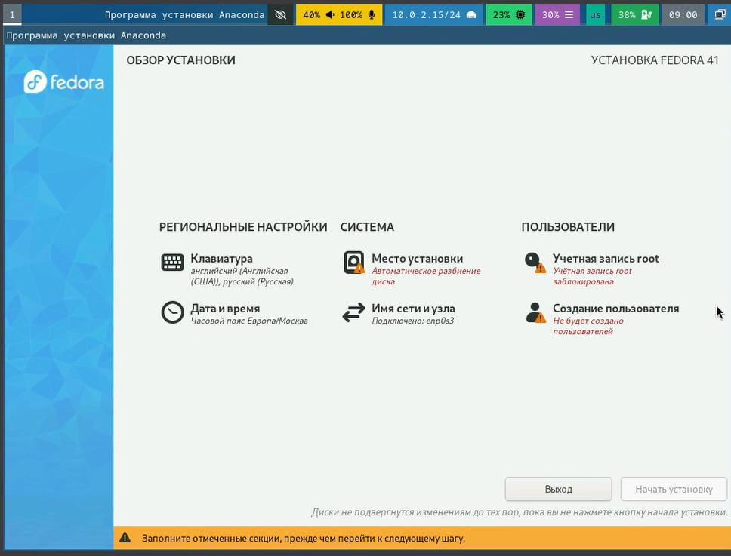

Рис. 3: Проверка настроек

## 3.2 Настройка операционной системы

Устанавливаю средства разработки (рис. 4).

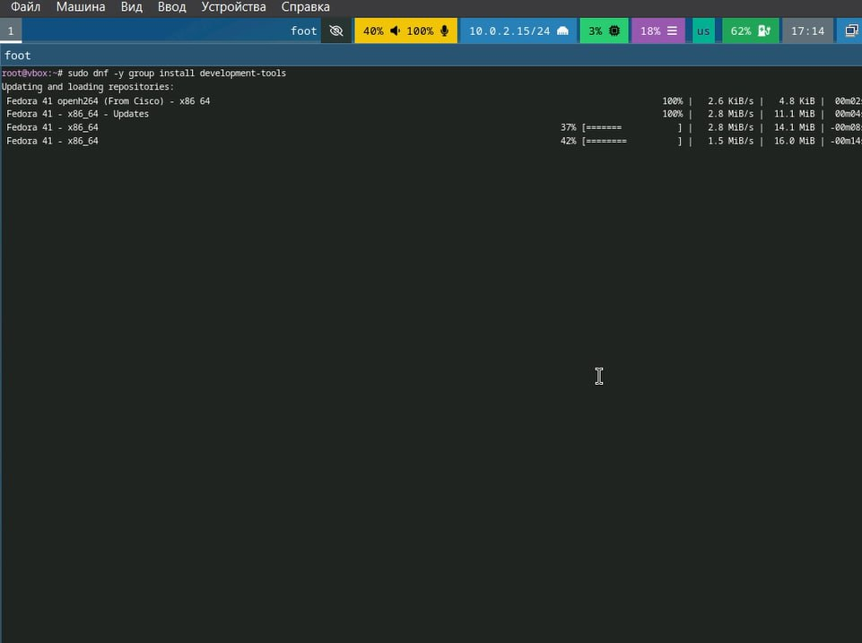

Рис. 4: Установка средств разработки

Обновляю пакеты (рис. 5).

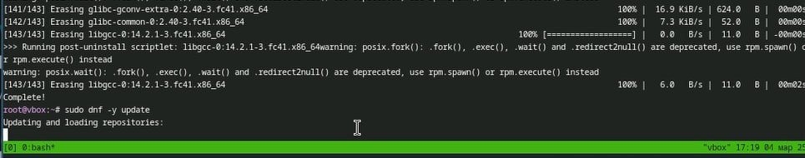

Рис. 5: Обновление пакетов

Устанавливаю автоматическое обновление и подключаю его (рис. 6).

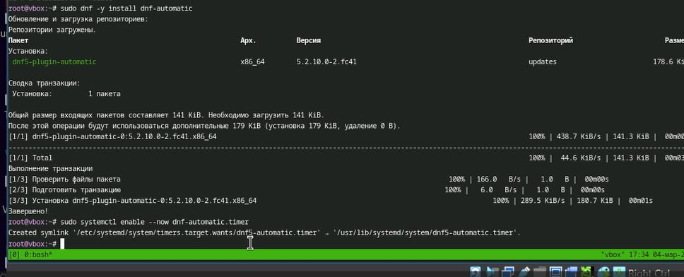

Рис. 6: Автоматическое обновление

Так как в данном курсе мы не будем рассматривать работу с системой безопасности SELinux, то отключим её (рис. 7).

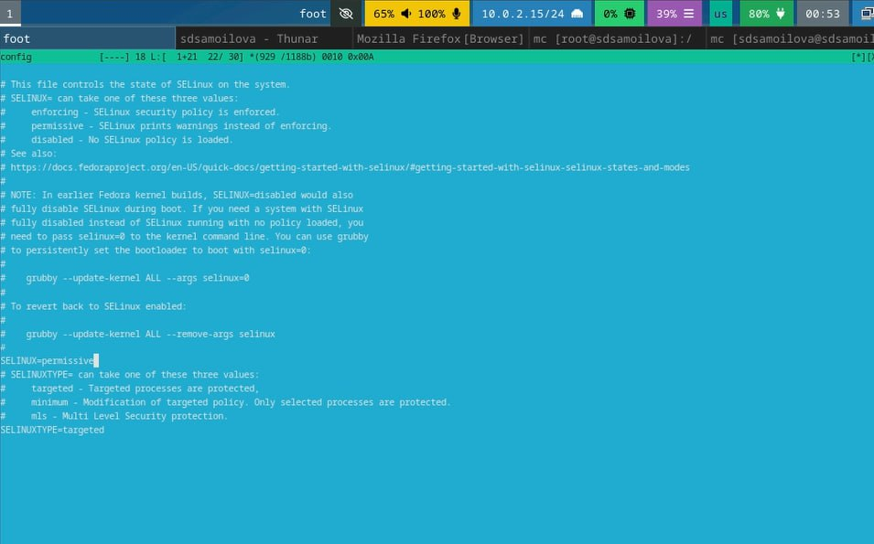

Рис. 7: Отключение SELinux

Устанавливаю имя пользователя и название хоста (рис. 8).

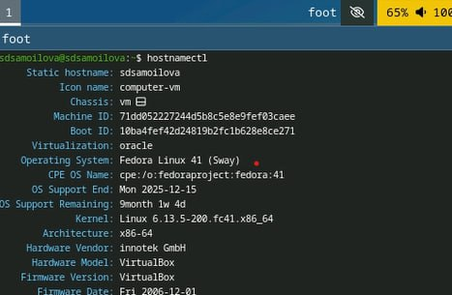

Рис. 8: Проверка установки имени пользователя и хоста

Для работы с языком разметки **Markdown** устанавливаю средство *pandoc* и дистрибутив *texlive*(рис. 9).

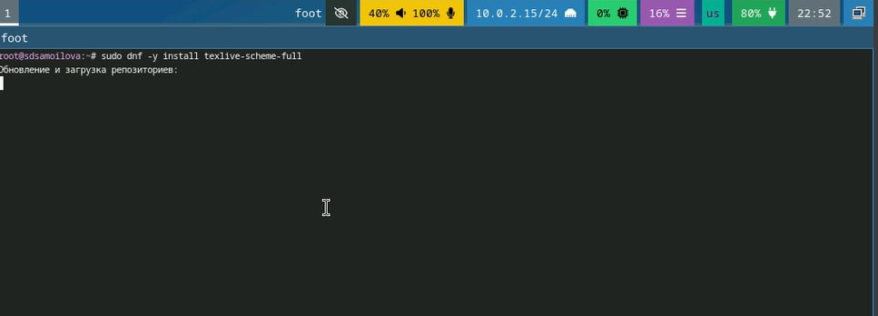

Рис. 9: Проверка настроек

## 3.3 Домашнее задание

При помощи команды *dmesg | grep -i “то, что ищем”* выполняю поиск по необходимым параметрам: (рис. 10).

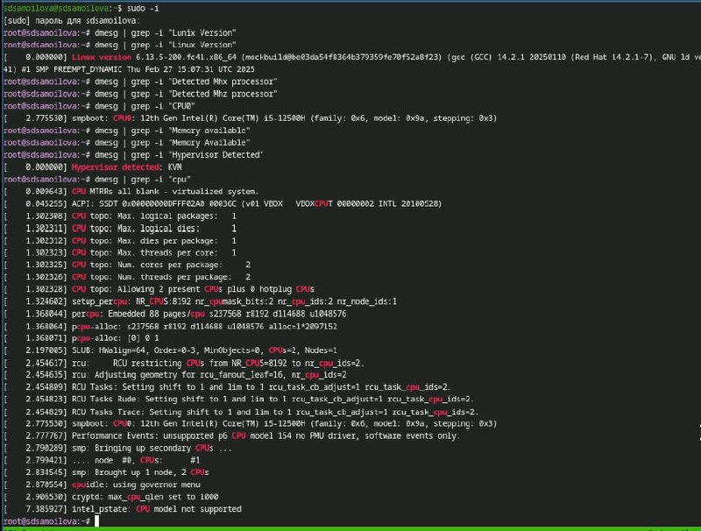

Рис. 10: Поиск

…продолжаю поиск…(рис. 11).

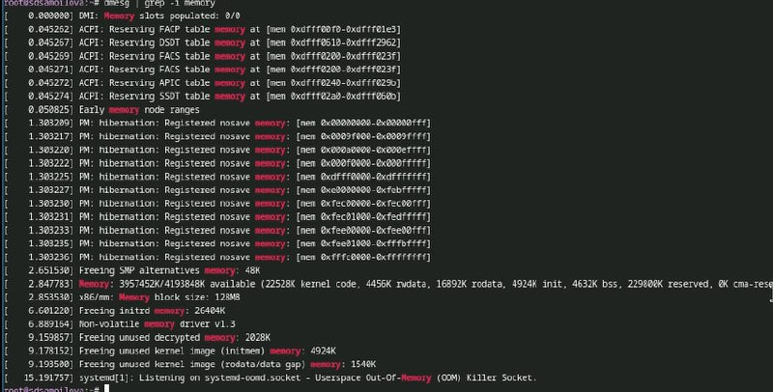

Рис. 11: продолжение поиска информации

# 4 Выводы

При выполнении лабораторной работы я приобрела практические навыки установки операционной системы на виртуальную машину, научилась устанавливать настройки минимально необходимых для дальнейшей работы сервисов.

# Список литературы

[Лабораторная работа 1](https://esystem.rudn.ru/mod/page/view.php?id=1224368#orgf88e4c8)